**BỘ GIÁO DỤC VÀ ĐÀO TẠO**

**TRƯỜNG ĐẠI HỌC DUY TÂN**



**Tên đề tài:**

**ỨNG DỤNG CÔNG NGHỆ LARAVELVÀO XÂY DỰNG WEBSITE HỆ THỐNG QUẢN LÝ HỒ SƠ TUYỂN DỤNG TRỰC TUYẾN ỨNG VIÊN TÍCH HỢP CHAT BOT**

**∙•🙞🟏🙜•∙**

**ARCHITECTURE DOCUMENT**

GVHD: THs.NGUYỄN HỮU PHÚC

Nhóm SVTH:

LÂM QUANG BÁCH - 27211241887

HOÀNG VĂN DŨNG - 27211242072

NGUYỄN TẤN QUANG THÔNG - 27211239416

PHẠM DUY TRUYỀN - 27211200584

**Đà Nẵng, tháng 11 năm 2024**

|  |  |  |  |  |  |  |
| --- | --- | --- | --- | --- | --- | --- |
| **THÔNG TIN DỰ ÁN** | | | | | | |
| **Tên dự án** | Ứng dụng công nghệ laravel vào Xây dựng website Hệ Thống Quản Lý Hồ Sơ tuyển dụng trực tuyến ứng viên tích hợp chatbot | | | | | |
| **Thời gian bắt đầu** | 02/11/2024 | **Thời gian kết thúc** | 21/12/2024 | | |
| **Lead Institution** | Khoa Công Nghệ Thông Tin, Trường Đại Học Duy Tân | | | | | |
| **Giáo viên hướng dẫn** | Nguyễn Hữu Phúc  Email: phucnhapp@gmail.com  Phone: 0905094972 | | | | | |
| **Chủ sở hữu dự án & Chi tiết liên hệ** | Nguyễn Hữu Phúc  Email: phucnhapp@gmail.com  Phone: 0905094972 | | | | | |
| **Đối tác** | Duy Tan University | | | | | |
| **Quản lý dự án &Scrum Master** | Phạm Duy Truyền | truyenmap420@gmail.com | | 0794694769 |
| **Thành Viên Nhóm** | Lâm Quang Bách | bachlam392@gmail.com | | 0762598894. |
| Hoàng Văn Dũng | hoangvandung291103@gmail.com | | 0833194777 |
| Nguyễn Tấn Quang Thông | nguyentanquangthong14122003@gmail.com | | 0777425257 |

**THÔNG TIN TÀI LIỆU**

|  |  |
| --- | --- |
| **Tên dự án** | Ứng dụng công nghệ laravel vào Xây dựng website Hệ Thống Quản Lý Hồ Sơ tuyển dụng trực tuyến ứng viên tích hợp chatbot |
| **Tiêu đề tài liệu** | Architecture Document |
| **Người thực hiện** | Hoàng Văn Dũng |

**LỊCH SỬ CHỈNH SỬA TÀI LIỆU**

|  |  |  |  |
| --- | --- | --- | --- |
| **Phiên bản** | **Người chỉnh sửa** | **Ngày** | **Ghi chú** |
| 1.0 | Hoàng Văn Dũng | 02/11/2024 | Tạo tài liệu |
| 1.1 | Hoàng Văn Dũng | 15/12/2024 | Chỉnh sửa tài liệu |

**PHÊ DUYỆT TÀI LIỆU**

|  |  |  |  |
| --- | --- | --- | --- |
| **Người hướng dẫn** | Nguyễn Hữu Phúc | **Signature:** |  |
| **Date:** | 02/11/2024 |
| **Chủ sở hữu** | Nguyễn Hữu Phúc | **Signature:** |  |
| **Date:** | 02/11/2024 |
| **Scrum Master** | Phạm Duy Truyền | **Signature:** |  |
| **Date:** | 02/11/2024 |
| **Thành viên** | Lâm Quang Bách | **Signature:** |  |
| **Date:** | 02/11/2024 |
| Hoàng Văn Dũng | **Signature:** |  |
| **Date:** | 02/11/2024 |
| Nguyễn Tấn Quang Thông | **Signature:** |  |
| **Date:** | 02/11/2024 |

MỤC LỤC

**1. GIỚI THIỆU 6**

1.1. Mục đích 6

1.2. Tài liệu liên quan 6

**2. TỔNG QUAN 6**

2.1. Tổng quan dự án 6

2.2. Bối cảnh dự án 6

2.3. Mục tiêu dự kiến 7

2.4. Các sơ đồ liên kết 7

**3. CÁC YẾU TỐ TÁC ĐỘNG ĐẾN CẤU TRÚC 8**

3.1. Yêu cầu về chức năng 8

3.2. Các hạn chế về kinh doanh 9

3.3. Các hạn chế về kỹ thuật 10

3.4. Các thuộc tính chất lượng 10

**4. TỔNG QUAN VỀ CẤU TRÚC 10**

4.1. Tổng quan về C&C View 10

**5. MODULE VIEW 12**

5.1. Hight-lever module view 13

**6. ALLOCATION VIEW 15**

6.1. Mô tả tổng quát 15

6.2. Mô tả chi tiết 16

1. **GIỚI THIỆU**
   1. **Mục đích**

* Mô tả ngắn gọn về kiến trúc của hệ thống mức high level, bao gồm: các thành phần, thuộc tính, loại kết nối, các chức năng, quy trình thực hiện v.v…
* Các tài liệu cho kiến trúc gồm: C&C View, Module View, Allocation View
* Tài liệu này dành cho các đối tượng sau:
* Các nhà phát triển
* Các nhà thiết kế
* Các nhà kiểm thử
  1. **Tài liệu liên quan**
* ProjectProposal
* ProjectPlan
* ProductBacklog

1. **TỔNG QUAN**
   1. **Tổng quan dự án**

* Các dịch vụ đề xuất:
* Cung cấp nền tảng cho cộng đồng để chia sẻ kiến thức mới và cấu trúc kiến thức sẵn có.
* Cung cấp công cụ để xây dựng trang web phục vụ nhu cầu của người dùng.
  1. **Bối cảnh dự án**
* Các dịch vụ đề xuất:
* Cung cấp nền tảng cho cộng đồng để chia sẻ kiến thức mới và cấu trúc kiến thức sẵn có.
* Cung cấp công cụ để xây dựng trang web phục vụ nhu cầu của người dùng.
  1. **Mục tiêu dự kiến**
* Xây dựng các chức năng cơ bản cho khách hàng khi truy cập vào website, như:
* Đăng nhập, đăng ký tài khoản, quản lý thông tin tài khoản.
* Cho phép khách hàng xem được thông tin của website như tổng quan về website.
* Cho phép quản trị viên quản lý thông tin của người dùng.
* Cho phép khách hàng có thể xem thông tin các yêu cầu tuyển dụng của từng công ty.
* Cho phép người dùng quản lý chỉnh sửa thông tin cá nhân (hồ sơ) , tìm kiếm , lọc các yêu cầu theo mong muốn.
* Viết các blog cá nhân , xem thông tin về công ty và các yêu cầu mà công ty mong muốn…
* Người dùng còn có thể thay đổi mật khẩu , phản hồi với quản trị viên.
  1. **Các sơ đồ liên kết**
* Xác định bối cảnh của hệ thống trong quá trình hoạt động trong thực tế.

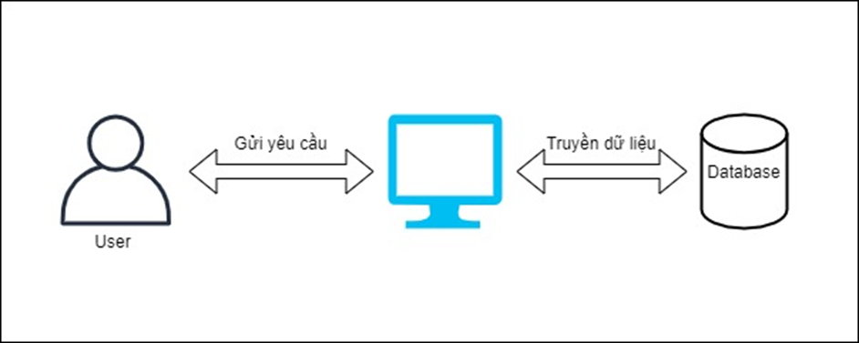

Hình 1: *Sơ đồ ngữ cảnh của hệ thống*

1. **CÁC YẾU TỐ TÁC ĐỘNG ĐẾN CẤU TRÚC**
   1. **Yêu cầu về chức năng**

|  |  |  |
| --- | --- | --- |
| **ID Product Backlog** | **Tên Product Backlog** | **Mô tả** |
| PB01 | Đăng nhập | Sử dụng tên người dùng và mật khẩu để đăng nhập vào hệ thống. |
| PB02 | Đăng ký | Sử dụng thông tin của bản thân mình đăng kí một tài khoản. |
| PB03 | Đăng xuất | Sử dụng để đăng xuất khỏi hệ thống |
| PB04 | Tìm kiếm | Tìm kiếm các công ty |
| Doanh nghiệp có thể tìm kiếm các sinh viên có năng lực theo tiêu chí của họ |
| PB05 | Lọc | Sử dụng các tiêu chí lọc để thu hẹp danh sách thông tin, giúp việc quản lý hoặc tìm kiếm trở nên nhanh chóng và hiệu quả. |
| PB06 | Update cập nhật thông tin (Hồ sơ) | Cập nhật thông tin cá nhân |
| PB07 | Quản lý blog cá nhân | Xem danh sách, tạo mới, chỉnh sửa, và xóa bài viết trong phần blog cá nhân |
| PB08 | Xem bài viết | Xem chi tiết nội dung của từng bài viết trong hệ thống blog cá nhân. |
| PB09 | Xem danh sách thông tin | Xem danh sách thông tin các hồ sơ tuyển dụng hoặc thông tin ứng viên |
| PB10 | Đổi mật khẩu | Thay đổi mật khẩu của mình để bảo mật thông tin cá nhân sau khi đăng nhập thành công. |
| PB11 | Quên mật khẩu | Lấy lại mật khẩu khi quên hoặc mất mật khẩu |
| PB12 | Liên hệ | nhờ sự trợ giúp từ admin bằng cách điền thông tin và nội dung. |
| PB13 | Hiển thị thông tin cuộc họp | Truy cập mục cuộc họp, xem danh sách các cuộc họp đã lên lịch và xem chi tiết từng cuộc họp. |
| PB14 | Quản lý tài khoản | Admin có thể quản lý thông tin tài khoản, bao gồm xem, chỉnh sửa thông tin cá nhân, và thay đổi mật khẩu. |
| PB15 | Quản lý blog | Admin có thể xem và xóa các blog của người dùng khi vi phạm. |
| PB16 | Quản lý kỹ năng | Admin có thể thêm, sửa, xóa các kĩ năng |
| PB17 | Quản lý phản hồi | Admin có khả năng xem, quản lý, trả lời và cập nhật trạng thái các phản hồi hoặc yêu cầu hỗ trợ từ người dùng trong hệ thống. |
| PB18 | Quản lý cuộc họp | Hiện thị danh sách các cuộc họp và admin có thể sửa và xóa các cuộc hộp đã tạo. |
| PB19 | Thống kê | Admin xem, phân tích, và xuất báo cáo thống kê về các hoạt động trong hệ thống |

* 1. **Các hạn chế về kinh doanh**
* Dưới đây là những hạn chế về kinh doanh của dự án:
* Dự án bắt đầu từ ngày 02 tháng 11 năm 2024 đến ngày 21 tháng 11 năm 2024. Sau khi giao sản phẩm, nhóm sẽ khắc phục khuyết điểm trong các sản phẩm (có thể có thêm các chức năng hoặc tính năng bổ sung).
* Nhóm không có ngân sách cho phần mềm thương mại. Phần mềm của bên thứ ba được sử dụng phải là mở mã nguồn hoặc miễn phí.
* Tài nguyên sẵn có được định nghĩa như dưới đây:
* Từ 02/011/2024 đến 21/11/2024.
  1. **Các hạn chế về kỹ thuật**
* Công cụ phát triển cấu trúc sẽ là:
* Sử dụng ngôn ngữ HTML5 & CSS3(BootStrap), Javascript, Php (LARAVEL) và máy chủ cơ sở dữ liệu MySQL…
* Khách hàng sẽ sử dụng một máy tính có hệ điều hành Window để sử dụng phần mềm.
* Khách hàng sẽ sử dụng trình duyệt để truy cập hệ thống, chẳng hạn như: Internet Explorer, Mozilla Firefox, Google Chrome, Cốc Cốc thông qua giao thức HTTP.
  1. **Các thuộc tính chất lượng**
* Các thuộc tính chất lượng sau đây thúc đẩy việc thiết kế kiến trúc. Mỗi kịch bản về thuộc tính chất lượng được xếp theo mức độ quan trọng do Chủ sở hữu sản phẩm xác định và mức độ ước lượng (D). Cả hai giá trị đều dựa trên thang đo:
* Cao (High - H)
* Vừa (Medium - M)
* Thấp (Low- L)

1. **TỔNG QUAN VỀ CẤU TRÚC**

* Chúng tôi chủ yếu sử dụng C&C để tranh luận và lý luận về các thuộc tính kiến trúc, yêu cầu thuộc tính chất lượng, và các yêu cầu chức năng mà hệ thống phải tuân thủ.
  1. **Tổng quan về C&C View**
* Phân chia hệ thống thành các thành phần mà có một vài sự hiện diện của thời gian chạy chương trình như các tiến trình, đối tượng, kho dữ liệu và các kết nối hoặc thay cho các con đường truyền thông như luồng thông tin và truy cập vào bộ nhớ được chia sẻ. Sơ đồ dưới đây cho thấy tổng quan cấu trúc bao gồm các thành phần trong web “Ứng dụng công nghệ laravel vào Xây dựng website Hệ Thống Quản Lý Hồ Sơ tuyển dụng trực tuyến ứng viên tích hợp chatbot” và các thành phần liên quan khác. Hệ thống của chúng tôi gồm các thành phần được liên kết như sau:

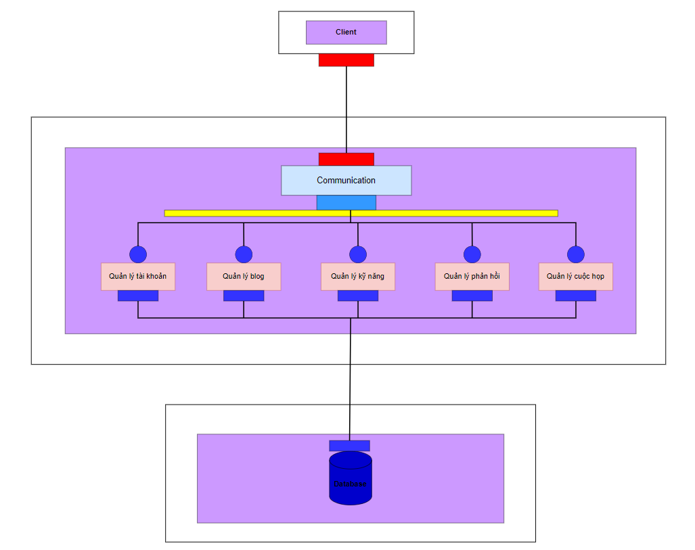

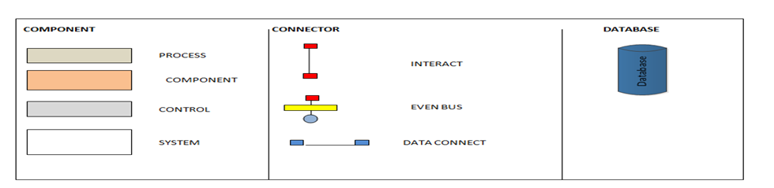

Hình 2: *C&C View*

* Client: Người dùng đầu cuối của hệ thống, có thể Admin, Công ty, Sinh viên, Nhà trường. Client muốn truy cập vào hệ thống phải thông qua trình duyệt để kết nối với các thành phần khác trong ứng dụng.
* Quản lý hệ thống: Thành phần chứa các yêu cầu:
* User Story:
* US13 – Là admin, tôi có thể quản lý tài khoản
* US14 – Là admin, tôi có thể quản lý các blog người dùng đã đăng
* US15 – Là admin, tôi có thể quản lý danh sách các kĩ năng
* US16 – Là admin, tôi có thể quản lý danh sách các phản hồi từ người dùng
* US17 – Là admin, tôi có thể quản lý danh sách các lịch hẹn của cuộc họp được tạo ra
* Thống kê:
* User Story:
* US18 – Là admin, tôi có thể xem thống kê tổng quát.
* Database: Database là một thành phần của ứng dụng mà hệ thống có thể lưu và lấy dữ liệu từ nó.

1. **MODULE VIEW**

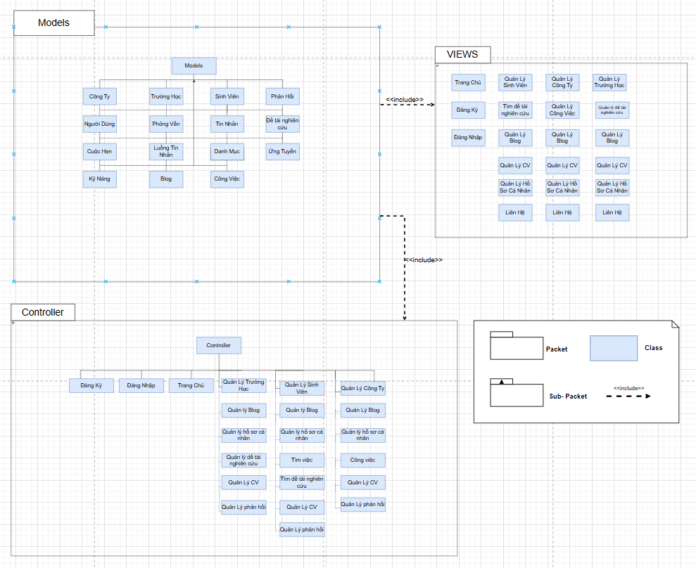

Hình 3: *Module view*

* 1. **Hight-lever module view**
* Website “Ứng dụng công nghệ laravel vào Xây dựng website Hệ Thống Quản Lý Hồ Sơ tuyển dụng trực tuyến ứng viên tích hợp chatbot” dựa trên mẫu phát triển Model-View-Controller. Trong thực tế, nó cho phép các trang web chứa tập lệnh tối thiểu.
* Hệ thống bao gồm ba gói:
* Models đại diện cho các cấu trúc dữ liệu. Thông thường, các lớp mô hình sẽ chứa các chức năng giúp truy xuất, chèn và cập nhật thông tin trong cơ sở dữ liệu.
* View là thông tin đang được trình bày cho người dùng.
* Controllers đóng vai trò trung gian giữa Model, View và bất kỳ các tài nguyên khác cần thiết để xử lý yêu cầu HTTP và tạo một trang web.

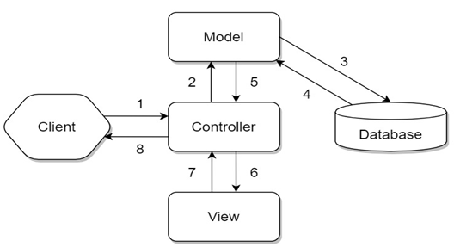

Hình 4: *Mô hình MVC*

|  |  |
| --- | --- |
| **Bảng 5.1: *Mô tả chi tiết*** | |
| **Thành phần** | **Mô tả** |
| 1 | Client gửi yêu cầu đến server thông qua Controller, Controller sẽ tiếp nhận yêu cầu. |
| 2 | Controller sẽ xử lý dữ liệu đầu vào, và quyết đinh luồng đi tiếp theo của yêu cầu. Trả về kết quả hay tương tác với database để lấy dữ liệu. Nếu cần tương tác với Model để lấy dữ liệu, Controller sẽ gọi tới Model để lấy dữ liệu đầu ra. Nếu không, Controller sẽ trả về kết quả theo mũi tên số (8). |
| 3 | Model tương tác với Database để truy xuất dữ liệu phù hợp với yêu cầu. |
| 4 | Database trả về cho Model dữ liệu theo yêu cầu của Model. |
| 5 | Model trả về dữ liệu cho Controller xử lý. |
| 6 | Controller sẽ gọi đến View phù hợp với yêu cầu và kèm theo dữ liệu cho View. View chịu trách nhiệm hiển thị dữ liệu phù hợp với yêu cầu. |
| 7 | Sau khi xử lý hiển thị dữ liệu, View trả về cho Controller kết quả (HTML, XML hoặc JSON…). |
| 8 | Sau khi hoàn tất, Controller sẽ trả về kết quả cho Client. |

1. **ALLOCATION VIEW**
   1. **Mô tả tổng quát**

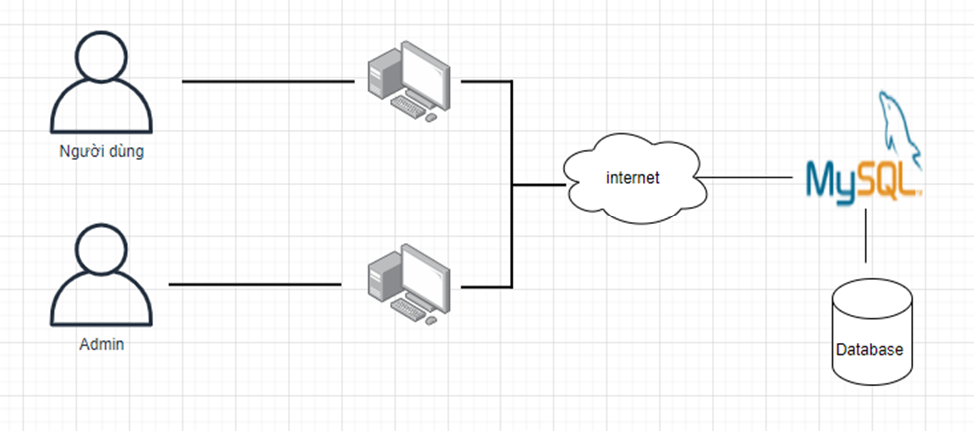

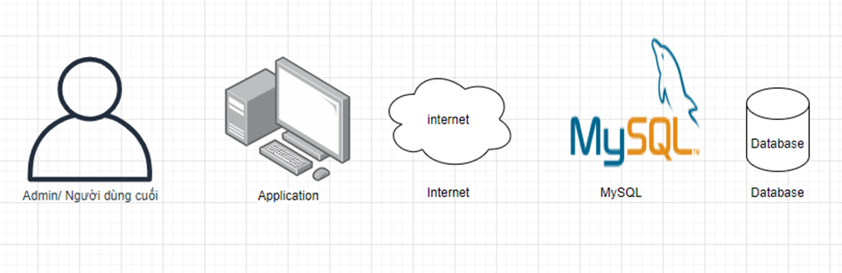

Hình 5: *Allocation View*

* Database là một thành phần của ứng dụng mà hệ thống có thể lưu và lấy dữ liệu từ nó.

|  |  |
| --- | --- |
| **Thành phần** | **Mô tả** |
| Admin/ người dùng | Sử dụng hệ thống để thực hiện yêu cầu. |
| Ứng dụng công nghệ laravel vào Xây dựng website Hệ Thống Quản Lý Hồ Sơ tuyển dụng trực tuyến ứng viên tích hợp chatbot | Thiết bị truyền thông của người dùng để tương tác với hệ thống. |
| Database | Lưu trữ thông tin hệ thống trên Database |

* 1. **Mô tả chi tiết**

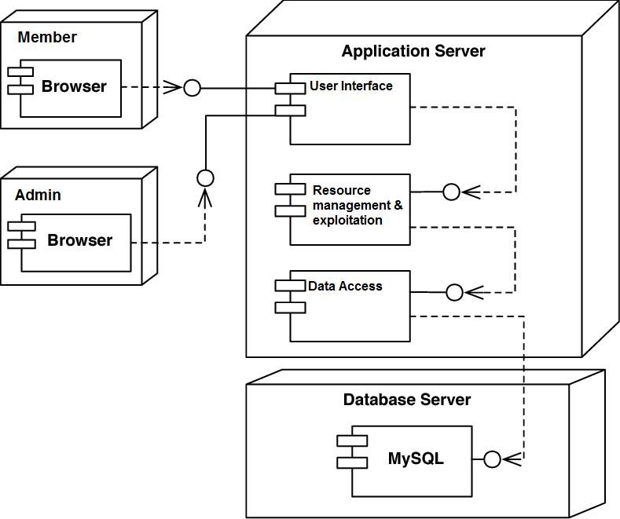

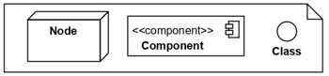

Hình 6: *Detailed Allocation View*

* Trong đó:
* Member, admin: bao gồm các người dùng đầu cuối như: Khách vãng lai, thành viên(người dùng), admin.
* Database Server: Cơ sở dữ liệu của ứng dụng được lưu trữ trên MySQL.
* Application Server: Là ứng dụng được cài đặt trên Webserver